Программа развития «Доступная среда» (2011-2020 годы)

Как известно, ограничивает возможности человека не группа инвалидности, а именно среда. Если окружающая среда будет абсолютно доступна для инвалида, он сможет пользоваться важными жизненными благами наравне со всеми. Именно эту цель и
преследует Федеральная программа «Доступная среда на 2011-2020 годы». Реализация программы «Доступная среда» призвана обеспечить:
создание доступной среды для детей-инвалидов и других маломобильных групп населения, предусматривающей комфортные условия для обучения, воспитания и развития обучающихся;
материально-техническое оснащение школы оборудованием, необходимым для адаптации и реабилитации обучающихся, относящихся к разным группам инвалидов и маломобильным группам населения: пандусами, кнопками вызова на входе и этажах зданий, визуальными информаторами и другими приспособлениями для инвалидов: мультисенсорная комната, комната индивидуальных занятий;
реконструкцию путей движения внутри здания,
адаптацию зон оказания услуг, санитарно-гигиенических помещений и примыкающих территорий;
оборудование школы подъемными устройствами;
оборудование спортивной площадки для инвалидов, приобретение спортивного оборудования и тренажеров для инвалидов;
приобретение специально оборудованного автотранспорта.
Целью программы является создание условий для полноценной жизни и интеграции в общество инвалидов и других маломобильных групп населения.
По программе «Доступная среда» Государственному бюджетному общеобразовательному учреждению Республики Крым «Симферопольская специальная школа-интернат №2» были выделены средства в период 2014,2015 годов в размере 3910924,00 рублей, в том числе на капитальный ремонт 2400000,00 рублей, на приобретение оборудования – 1510924,00 рубля.
В рамках расходования этих средств были осуществлены следующие мероприятия:

Группа работ | Объем работ (в натуральном измерении) | Фото
Капитальный ремонт для создания доступности инвалидов и других маломобильных групп населения в здании Государственного бюджетного общеобразовательного учреждения Республики Крым «Симферопольская специальная школа-интернат №2» по адресу:  Республика Крым,  г. Симферополь,  ул. И.Федько, 4/29 | 1) Ремонт маршей лестницы, ремонт ступеней и замена их облицовки, установка новых поручней лестничных маршей, маркировка ступеней и поручней с применением тактильных предупредительных указателей.  2) Демонтаж дверей лестничной клетки и установка противопожарных дверей, шириной открывающегося полотна 1200 мм с устройством для самозакрывания и уплотнением в притворах с устройством задержки закрывания на 5 секунд.  3) Устройство для подъема и перемещения инвалидов гусеничного подъемника с устройством для него, закрывающегося помещения в объеме лестничной клетки.  4) Ремонт внутренней отделки помещения тамбура, подъем уровня пола для обеспечения беспрепятственного перемещения инвалидов на колясках.  5) Устройство пандуса по фасаду с поворотной площадкой (1,5*1,5) и с продольным уклоном 1:20. Установка ограждений с поручнями в соответствии с требованиями СП 59.13330.2012.  6) Устройство крыльца 2,2*2,8 м., козырька над входом в здание, над пандусом, над крыльцом и поворотной площадкой.  7) На пандусе устройство колесоотбойников и облицовка поверхности противоскользящей плиткой.  8) Перепланировка помещений санузла 3 этажа с приведением его в соответствие с требованиями СП 59.13330.2012. Установка новых перегородок, монтаж новых дверей, облицовка стен, окраска потолков, облицовка пола противоскользящей плиткой.  9) Устройство 3-х паркомест для автотранспорта инвалидов. | 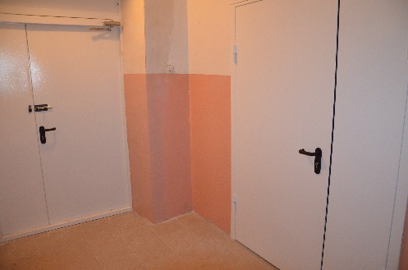  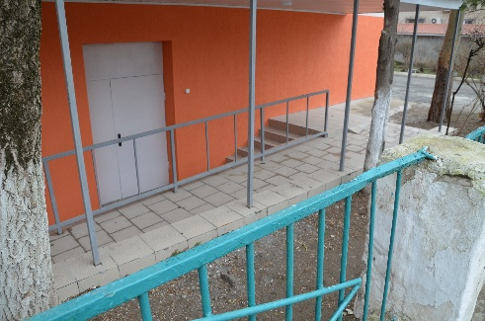  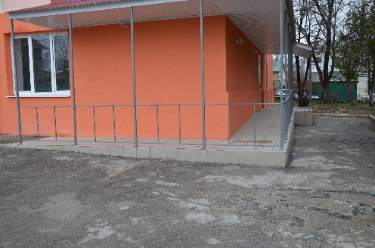  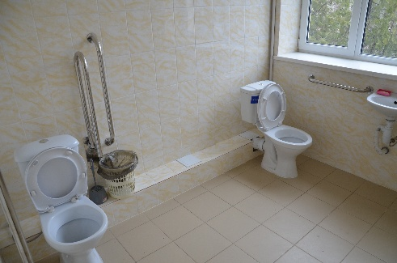
Приобретение оборудования, инвентаря, мебели:
Наличие выбранного в установленном законодательством порядке подрядчика | Имеется
Наименование подрядчика | ЗАО «Проектно-внедренческий центр «Развитие образования и социальной среды»
Информация о порядке произведенного выбора подрядчика | решение межведомственной рабочей группы по утверждению технических характеристик на приобретение специального оборудования для общеобразовательных организаций и заключение договоров на его приобретение  (Протокол заседания № 4 от 23.10.2014)
Наличие заключенного контракта на проведение мероприятий | Есть
Реквизиты заключенного контракта | От 27.10.2014г. № 7
Стороны контракта | Министерство образования, науки и молодёжи Республики Крым и ЗАО «Проектно-внедренческий центр «Развитие образования и социальной среды»
Срок исполнения по контракту | 01.04.2015г.
Цена контракта (руб.) | 102 740 959,00
Стоимость оплаченных по контракту работ (руб.) | 102 740 959,00
Остаток подлежащих оплате работ (руб.) | 0,00
Процент готовности | 100

Укрупненное техническое задание
№ | Группа оборудования, инвентаря, мебели | Объем оборудования  (в натуральном измерении) | Срок поставки и монтажа | Текущее состояние | Фото
1 | Оборудование для слабослышащих обучающихся | 1 комплект | До 01.04.2015г. | Выполнено полностью | 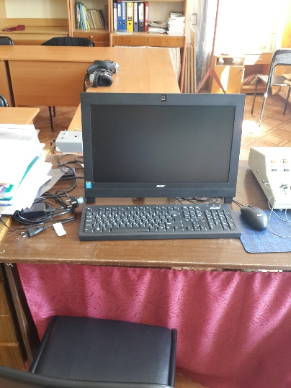
2 | Звукоусиливающее оборудование для слабослышащих обучающихся | 1 комплект | До 01.04.2015г. | Выполнено полностью | 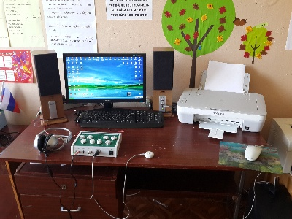
3 | Оборудование для обучающихся с нарушениями речи | 1 комплект | До 01.04.2015г. | Выполнено полностью | 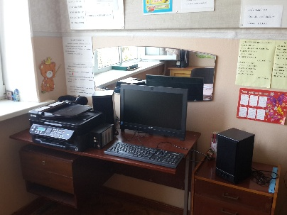
4 | Комплект оборудования для обучающихся с нарушениями опорно-двигательного аппарата | 1 комплект | До 01.04.2015г. | Выполнено полностью | -
5 | Кабинет психолога для детей с нарушениями интеллекта | 1 комплект | До 01.04.2015г. | Выполнено полностью | 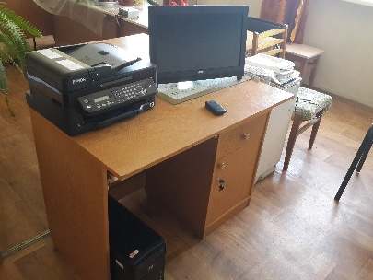

В Школе –интернате были проведены мероприятия по созданию необходимых условий для обучения и полноценного развития детей-инвалидов и детей с ОВЗ в соответствии с требованиями строительных норм и правил. Это:
1. Имеется пандус с внутреннего двора учреждения с соблюдением нормативных требований.
2. Расширены дверные проёмы входа в помещение учебного корпуса, в школьную столовую и установлены новые двери.
3. Имеется реабилитационное оборудование для инвалидов.
4. Переоборудованы помещения санузлов учебного корпуса с целью приспособления их к использованию маломобильными группами населения.
5. Имеется механический подъемник для использования маломобильными группами населения.
Эти и ряд других мероприятий создают оптимальные условия для обучения детей-инвалидов и других маломобильных групп населения.
В школе проводятся мероприятия по адаптации детей-инвалидов и детей-с ОВЗ, которые учитывают особенности в развитии таких детей и их потребности в обучении и социализации.
Главная задача программы «Доступная среда» - создание безбарьерной среды для детей-инвалидов, обеспечение их права на качественное образование, полноценное участие в общественной жизни реализуется всем комплексом мероприятий, проводимых в образовательном учреждении в плановом порядке.

